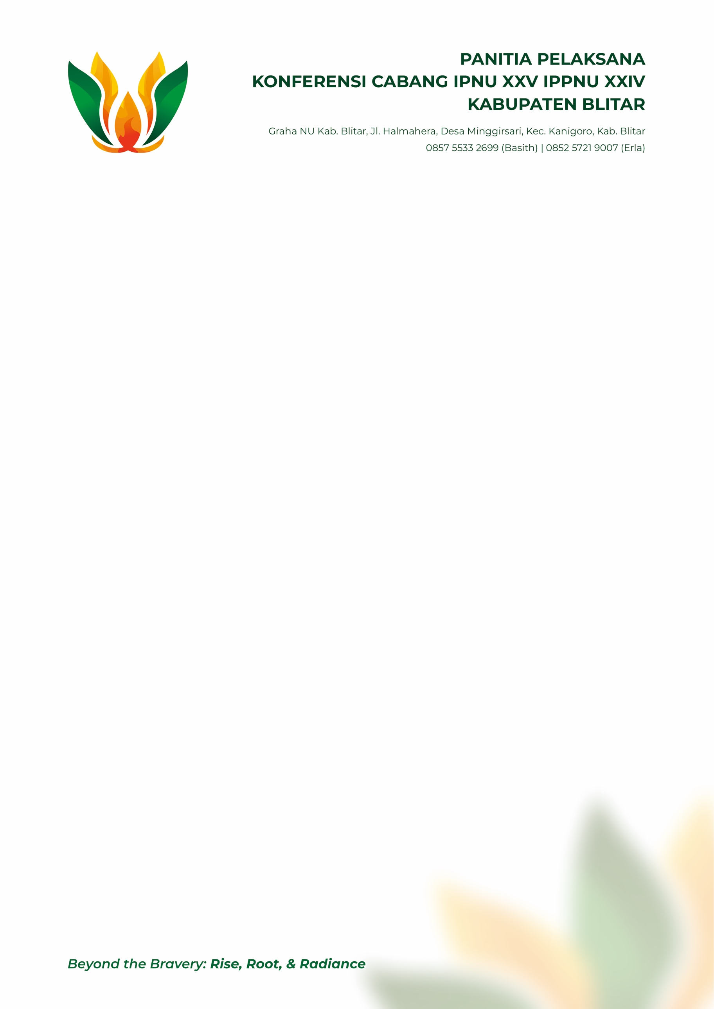

SURAT IZIN ORANG TUA

Yang bertanda tangan di bawah ini sebagai orang tua/ wali :
Nama : ________________________________
Alamat : ________________________________

Dengan ini memberikan izin kepada anak saya :
Nama : ________________________________
TTL : ________________________________
Jenis Kelamin : Laki – laki / Perempuan (coret salah satu)
Alamat : ________________________________
Untuk mengikuti Konferensi Cabang IPNU XXV IPPNU XXIV yang diadakan oleh PC IPNU IPPNU Kabupaten Blitar pada hari Jum’at - Ahad tanggal 12 – 14 Desember 2025 di Pondok Pesantren Sirojuth Tholibiin, Desa Bacem, Kecamatan Sutojayan, Kabupaten Blitar sampai tuntas.
Demikian surat izin ini dibuat untuk dipergunakan sebagaimana mestinya.
..........., ..........................
Hormat saya

(________________)

